Міністерство освіти і науки України
Львівський національний університет імені Івана Франка
Факультет прикладної математики та інформатики

Лабораторна робота №4

з курсу “Виробнича практика”

Виконала:
студентка групи ПМІ-26
Тригуб Марта Володимирівна

Львів – 2023
Завдання:
Умова:
Реалізувати гру за такими правилами:
Двом гравцям роздається по 5 карток з цифрами від 1 до 9, які генеруються випадковим чином (можуть повторюватися). Гравці почергово викладають свої картки на стіл (картки викладаються з кінця списку). Якщо викладена гравцем картка співпадає з верхньою картою на столі, то вона передається іншому гравцеві (на початок списку його карт). Умова припинення гри обирається згідно з варіантом (якщо один з гравців виклав останню картку - гра теж припиняється). Якщо по завершенню гри на столі парна кількість очок - перемагає перший гравець, непарна - другий.
Умови припинення гри:
викладено картку з цифрою 7
На екран виводяться початкова ситуація (картки учасників), хід гри та переможець.
Реалізація програми:
Файл functions.py, де реалізовані функції:
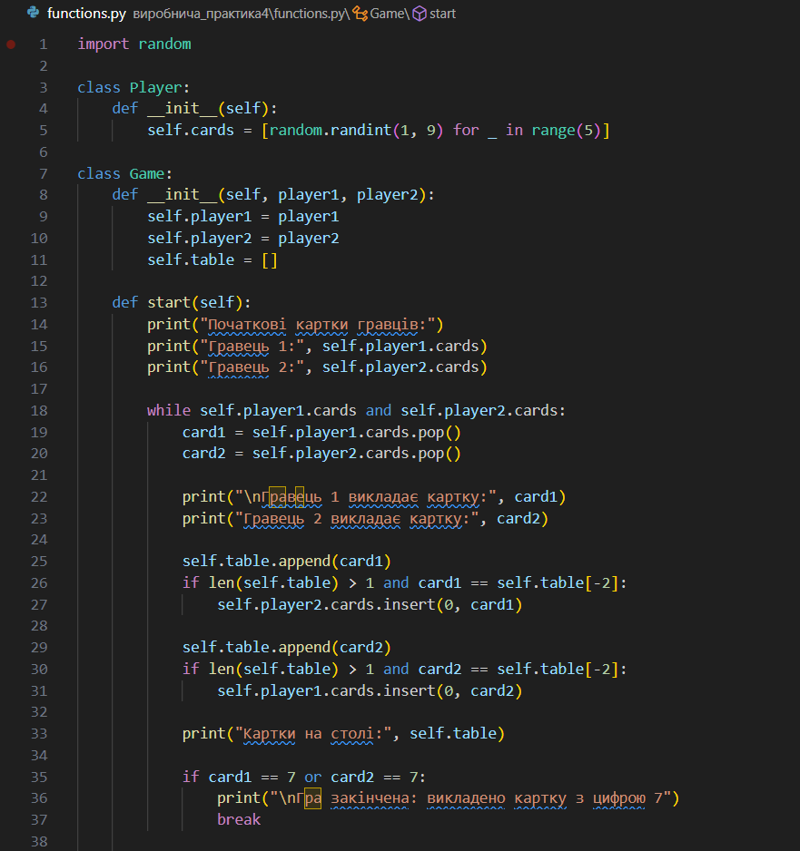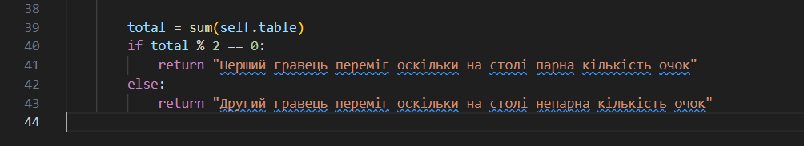
Файл main.py, де реалізована програма:
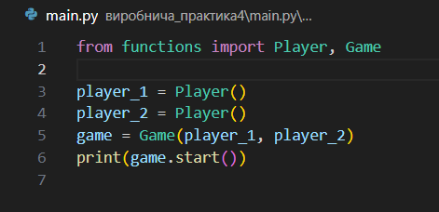
Цей код реалізує просту гру в карти між двома гравцями. Кожен гравець має п'ять карт з випадковими значеннями від 1 до 9. Гравці чергово викладають по одній карті на стіл. Якщо гравець викладає карту із значенням 7, гра закінчується, і той гравець виграє. Якщо гравець викладає карту зі значенням, яке збігається із значенням попередньої карти на столі, інший гравець отримує всі карти на столі. Переможець визначається за тим, чи є загальна сума значень усіх викладених карт парною чи непарною. Гра виводить переможця на екран.
Отримуємо результат:
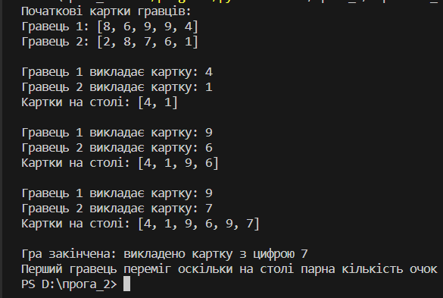
Висновок:
Код моделює гру в карти, де два гравці по черзі викладають карти, і гра завершується, коли один із гравців викидає карту із значенням 7. Переможець визначається на підставі того, чи є загальна сума виграних карт парною чи непарною. Гра включає простий набір правил, і результат є випадковим через використання випадкових цілих чисел для початкових значень карт.

